Лекция 6. Наследяване, полиморфизъм и абстрактни класове.
Въведение към графично програмиране и към аплети.

Знаем че класът е представител на набор от обекти, които притежават еднаква структура (член-данни) и еднакво поведение (методи). Това е много добра идея, която обаче е стара и е заложена в повечето програмни езици. Новата идея в обектно-ориентираното програмиране е да се даде възможност на класовете да изразяват приликата между обекти, които имат както различни така и общи части. Такива прилики могат да се изразят с помощта на наследяването (inheritance) и полиморфизма (polymorphism)
Наследяване. Разширяване на съществуващи класове
Наследяването се реализира в Java с помощта на ключовата дума extends. Когато класът В е подклас на класа А, ние записваме “B extends A”. Думичката extends, която означава разширявам, подсказва че класът В добавя нови свойства към класа А, като същевременно запазва всички свойства на класа А. Следващият прост пример показва как класът Person, който съдържа, променя и отпечатва името на човек, се наследява от класа Student, който прибавя към името също така факултетния номер на студента и методи за неговата промяна и отпечатване.
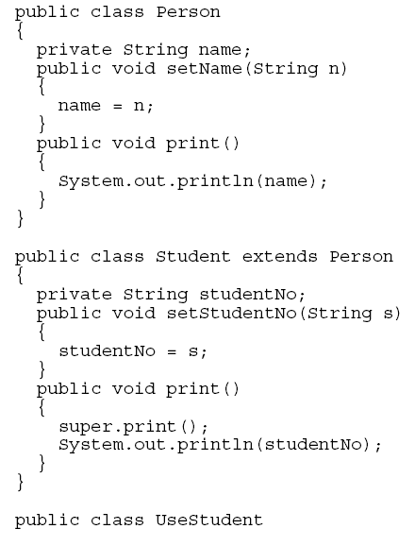
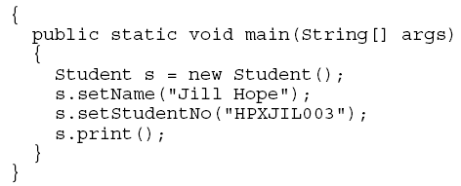

Могат да се отбележат следните особености в предложения пример:
- Ключовата дума extends показва че класът Student включва по наследство членовете и методите на класа Person, в случая това са: член-данната “име(name)” и методите “отпечатай(print)” и “задай име(setName)”.
- Въпреки, че класът Student наследявя метода print на класа Person, той дефинира свой собствен метод print. Това е пример за полиморфизъм, когато един и същи метод има различно действие според обекта, който го извиква. За да се извика метода print на класа Person се използва ключовата дума super, която указва към родителския клас Person, наричан още суперклас.
- Когато в метода main се създава обект Student, той съдържа памет както за члена name (от родителския клас Person ) така и за члена studentNo (от наследения клас Student). С името на обектите Student може да се викат методи на Person.
- Когато се вика метода print с помощта на обекта s от тип Student, се вика метода print в класа Student, който от своя страна вика метода print на класа Person. В резултат се отпечатват както името така и факултетния номер на студента.

Наследяване и йерархия на класове
Отношенията между един под-клас В (наричан още наследник, производен клас и др.) и един супер-клас А (наричан още основен клас, родителски клас и др.) могат да се изразят графично с помощта на т. нар. йерархична диаграма както е показано на фиг.1.
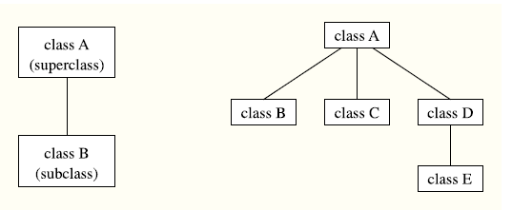
фиг.1 Йерархия на класове
Няколко класа могат да бъдат обявени като подкласове на един общ суперклас, както е показано на фиг.1, в дясно. Всички подкласове, наричани още класове от едно поколение, притежават свойствата (данни и методи) на общия родителски суперклас. На фигурата класовете В, С и D са класове от едно поколение. Наследяването може да се предава на повече от едно поколение. Това е показано на фиг.1, където Е е подклас на D, който от своя страна е подклас на А. В този случай се счита че класът Е е подклас на класа А, въпреки че наследствената връзка не е пряка.
В езика Java, с цел да се запази простотата на езика, е забранено подкласовете да имат повече от един родителски суперклас. Йерархичните връзки показани на фиг.2 за класовете Е и F са забранени.
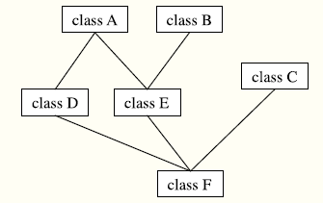
фиг.2 Множествено наследяване НЕ е разрешено в Java.
Авторите на Java са преценили, че предимствата на множественото наследяване не оправдават цената, която се плаща поради увеличената сложност. Езикът Java може да постигне предимствата на множественото наследяване, с помощта на така наречените интърфейси (interfaces).
Абстрактни класове и интърфейси
Използволи сме вече понятието interface при декларирането на метод, при което реализацията на метода не е дадена, но се задава връщания тип, името на метода и броя и типа на входните параметри.
За да илюстрираме концепциите за сходните понятия абстрактен метод, абстрактен клас и интърфейс ще разгледаме пример, при който трябва да създадем програма на игра за деца, в която се отгатва кое домашно животно какви звуци издава. Всяко животно трябва да може да издава звуци. Затова в класа наречен FarmyardAnimal трябва да присъства метод наречен, примерно, makeNoise.Обаче не можем да дефинираме звука преди да знаем вида на животното. Затова реализацията на метода makeNoise остава празна в класа FarmyardAnimal. Такъв метод се нарича абстрактен и той няма съдържание. Реализацията на абстрактния метод е оставена да се извърши в съответния подклас. Клас, който съдържа абстрактни, т.е. недефинирани, методи се нарича абстрактен и се обозначава с ключовата дума abstract.
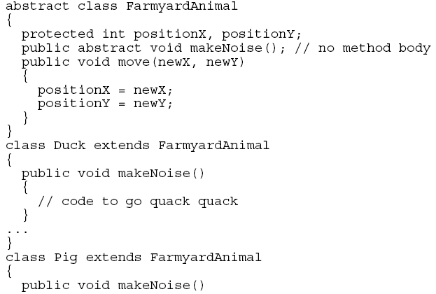
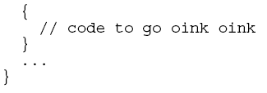
Можем да отбележим следните особености на този пример:
- Класът FarmyardAnimal дефинира две член-данни за координати Х и У, и съдържа един дефиниран метод move и един абстрактен (недефиниран) метод makeNoise, който няма тяло.
- Класовете Duck и Pig наследяват класа FaryardAnimal, така че наследяват двата член-данни за позицията на животното и метода move за движение на животното. Същевременно в подкласовете е задължително да се дефинира метод makeNoise (ще се генерира грешка ако в подкласовете липсва реализация на абстрактния метод).
Очевидно има смисъл да се създават обекти на подкласовете Duck и Pig, които ще имат различно поведение (издават различни звуци), но е невъзможно да се създава обект на класа FarmyardAnimal. Java не разрешава да се създават обекти на абстрактни класове, понеже абстрактните класове фактически не са завършени.
По дефиниция интърфейсът е напълно абстрактен клас т.е всичките му методи са абстрактни. Интърфейсите не съдържат динамични членове, а само константи и абстрактни методи. Целта на интърфейса е да конкретизира поведението на класа, който реализира този интърфейс, чрез задължителната реализация на определен списък от методи. В Java interface е запазена дума и означава набор от методи, за които няма конкретна реализация. Прост пример за деклариране на интърфейс, който съдържа само един метод е следния:
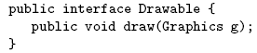
Интърфейсът има име и прилича на дефиниция на клас, само че дефиницията на методите липсва. Един клас може да използва даден интърфейс, единствено след като даде реализация на всички абстрактни методи, съдържащи се в интърфейса, като използва запазената дума implements. Например:
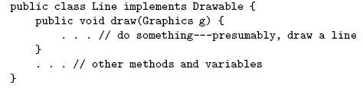
След като в класа се дефинират методите на интърфейса, всички обекти създадени от този клас притежават тези методи. Затова казваме че един обект реализира даден интърфейс, ако принадлежи на клас, който реализира интърфейса.
Докато един клас може да наследи само един друг клас, то всеки клас може да реализира един или повече интърфейси. Интърфейсът е напълно абстрактен клас, чийто методи не са дефинирани. Подобно на абстрактните класове не е възможно да се създаде обект от интърфейс, но може да се декларира променлива чийто тип е зададен от интърфейса. Най-общо типовете на променливите в Java могат да бъдат: клас, интърфейс или един от вградените основни типове. От изброените типове само класовете могат да се използват за създаване на нови обекти.
Не е необходимо сами да създаваме собствени интърфийси докато не започнем да пишем достатъчно сложни програми. Можем обаче да използваме вградените в езика интърфейси. Има няколко важни интърфейса в стандартните пакети на Java, които ще използваме по-нататък.
Видове достъпност на елементи
Знаем две ключови думи, public и private, за достъп до методи, членове и класове. Съществува още една дума за достъп, protected, която се използва при наследяването. Елементи, които са обявени като protected са достъпни за всички подкласове. Следният пример с пакета package tester илюстрира достъпноста на елементи от базов клас Parent в подклас Child и в независим клас Orphan от същия пакет.

public class Parent{
private int private_var;
protected int protected_var;
public int public_var;
}
public class Child extends Parent{
public void tryAcess(){
private_var=5;//ERROR
protected_var=5;//OK
public_var=5;//OK
}
}
public class Orphan{

public void tryAcess(){
Parent p=newParent();
p. private_var=5;//ERROR
p. protected_var=5;//ERROR
p. public_var=5;//OK
}
}

Вижда се, че елементите обявени public са достъпни във всички класове, елементите обявени protected са достъпни само в подкласовете, а елемeнтите обявени private са достъпни само в базовия клас.
Въведение към графично програмиране. Аплети
Основна характеристика на графичното програмиране е че се управлява от събития (events). Събития възникват, например, когато натиснем клавиш или кликнем върху бутон, плъзгач и др. като програмата трябва да реагира на тези събития. Има два основни вида графични програми: приложения и аплети. Приложенията са самостоятелни програми (необходим е метод main()), докато аплетите са сравнително малки програми (необходим е метод init()), които могат да се стартират от уеб-браузер, като резултатът се показва в правоъгълен прозорец в уеб-страницата. В пакета javax.swing има вградени различни класове за създаване на прозорец: JFrame, JPanel и JApplet.
JFrame се използва кото прозорец в приложенията, докато в аплетите се изполва класа JApplet. Класът JPanel може да се използва както в аплети така и в приложения и служи за създаване на празен прозорец (панела), където могат да се добавят компоненти и съдържание или да се нарисува нещо. В следващата програма класът MessageDisplay наследява JPanel и е вграден в аплетния клас HelloApplet, който е подклас на JApplet. Методът paintComponent() се вика когато трябва да се нарисува даден компонент. Графичният обект g вика методи за определяне фонта и цвета на текста и накрая вика метода drawString() за извеждане текста на екрана.
Събития и слушатели (Events and Listeners)
Графичните приложения са основно командвани от събития т.е. програмата чака за събития, генерирани от потребителя или от друга причина. Когато някое събитие се случи програмата задейства методи посочени от събитието. Това става с използването на т. нар. слушатели на събития. Слушателят е обект, който включва един или повече методи. Слушателят е специализиран да реагира на определено конкретно събитие, примерно натискане на бутон или кликване на мишка. Когато очакваното събитие се “чуе” от слушателя, той реагира като задейства методите в него.
Ще разгледаме пример на прост аплет. Имаме аплетният клас HelloApplet и два вградени в него класа MessageDisplay и Button. Класът HelloApplet има скрит член (private) от типа String, наречен currentMessage, който представлява даден текст, в случая: Hello, how do you do. Освен това е деклариран един скрит обект display на класа MessageDisplay и е дефиниран един фонт наречен myFont.
Класът MessageDisplay наследява класа Jpanel и създава прозорец, в който може да се рисува и да се вкарва съдържание. Това става с метода наречен paintComponent(Graphics g) като аргументът е графичен обект g. Прозорецът се създава от метода paint() на базовия клас Jpanel. След това обектът g зарежда дефинирания по-рано фонт myFont и извежда на екрана едно или друго съобщение, с един или друг цвят, според това как се изпълнява логическото условие if().
Kласът Button реализира вградения интърфейс ActionListener. Този интърфейс изисква да се дефинира метода actionPerformed(), който има аргумент от тип събитие на действието и представлява слушател на събитието “натискане на бутон”. Реализацията на този слушател, в случая, е да сменя едно съобщение с друго и да го изведе на екрана с метода repaint().
Методът init() е задължителен за всеки аплет, така както методът main() е задължителен за всяко приложение. В случая методът init() извършва следната поредица от действия:
- Създава обект display на класа MessageDisplay с помощта на конструктор. Променливата display беше само декларирана, без да има създаден обект.
- Създава обект changeButton на класа JButton, който представлява бутон с надпис: Change message
- Създава обект listener на класа Button, който реализира слушател на натискане на бутона.
- Бутонът changeButton добавя създадения слушател.
- Създава обект content, на класа JPanel, който представлява прозорец.
- Обектът content извиква организатор на подреждане на компонентите в прозореца - BorderLayout, който разполага компонентите: център, север, юг, запад изток, както е показано на фиг.3
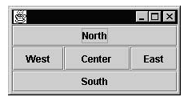
фиг.3. Организатор на подреждане от вида BorderLayout.
- Обектът content зарежда прозореца display и го разполага в центъра.
- Обектът content зарежда бутона changeButton и го разполага в долната част на прозореца.
- Зарежда се съдържанието на обекта content в прозореца.

import java.awt.*;
import java.awt.event.*;
import javax.swing.*;

public class HelloApplet extends JApplet{//the applet class, subclass of JApplet
private String currentMessage ="Hello, how do you do.";//the message
private MessageDisplay display;//the Panel
Font myFont=new Font("San Serif", Font.BOLD+Font.ITALIC, 24);

private class MessageDisplay extends JPanel{//defines the panel class
public void paintComponent(Graphics g){//method
super.paintComponent(g);
g.setFont(myFont);
if(currentMessage.equals("Good bye"))
g.setColor(Color.GREEN);
else
g.setColor(Color.RED);
g.drawString(currentMessage,20,30);
}//end of method paint
}//end of class MessageDisplay

private class Button implements ActionListener{//event listener class
public void actionPerformed(ActionEvent e){//click button method
if(currentMessage.equals("Hello,how do you do."))
currentMessage ="Good bye";
else
currentMessage="Hello,how do you do.";
display.repaint();//paint panel with new message
}//end of click button method
}//end of Button class

public void init(){//init() method to start the applet
display=new MessageDisplay();//creates and opens display panel,default constructor
JButton changeButton=new JButton("Change message");//object of class JButton
Button listener=new Button();//object of class Button
changeButton.addActionListener(listener);
JPanel content=new JPanel();//creates a panel
content.setLayout(new BorderLayout());
content.add(display,BorderLayout.CENTER);
content.add(changeButton,BorderLayout.SOUTH);
setContentPane(content);
}//end оf init() method
}//end of class HelloApplet

